***Ghi chép React***

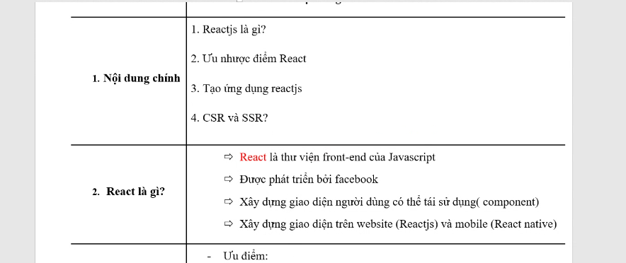

Render chỉ dc 1 elemennt

Muốn 2 element

* Dung thẻ gặp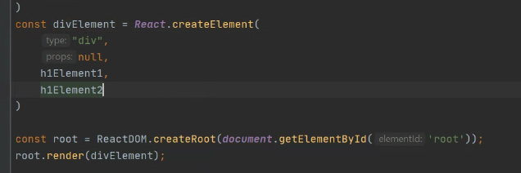

R

R

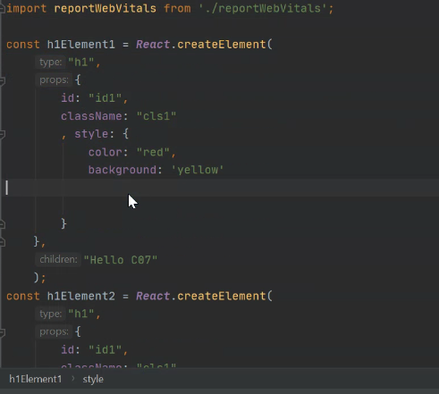



Code thuần react sẽ biên dịch như này

Còn jsx chỉ cần render trực tiếp

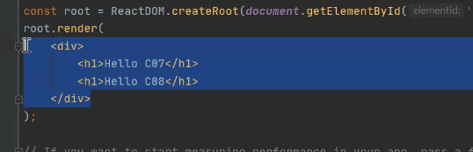

Render ở phía server: ssr

* Mỗi lần trả về 1 trang html hoàn chỉnh

Render ở phía máy client: Trả về ( 1 cục dữ liệu) trang html trắng , sau 1 thời gian đọc code js mới render lên: csr (sau đó mới render)

* Mới đầu chạy lên hơi chậm
* Sau đó sẽ nhanh hơn ssr vì chỉ thay đổi tí của html

Tóm lại: ssr => máy server phải mạnh

Csr => máy client phải mạnh

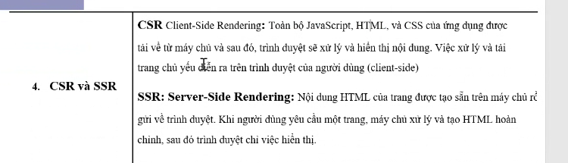

Dom là 1 đối tượng thẻ html



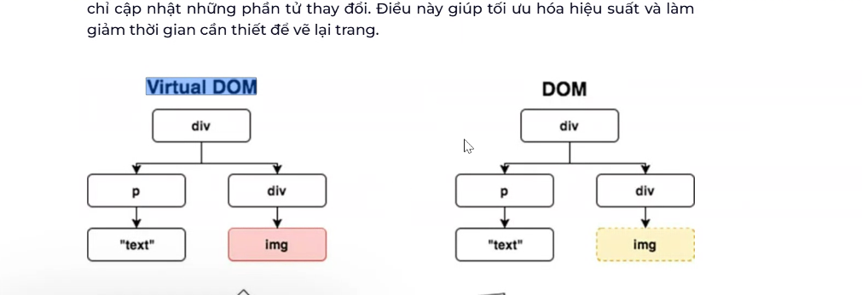

Chỉ thay đổi dom thay đổi chứ k cần soát tất cả => tang hiệu năng load

* Hiệu năng cao với virtual dom

React sử dụng csr => khó tìm kiếm so với ssr => nhược điểm của react